Route de Cheseaux, 1  
CH-1401 Yverdon-les-Bains  
+41 24 557 73 77

Plans de la HEIG-VD interactifs

Travail de Bachelor 2022 | Cahier des charges

Kylian Bourcoud

**Avant-propos**

Ce travail de Bachelor (ci-après TB) est réalisé en fin de cursus d’études, en vue de l’obtention du titre de Bachelor of Science HES-SO en Ingénierie.

En tant que travail académique, son contenu, sans préjuger de sa valeur, n'engage ni la responsabilité de l'auteur, ni celles du jury du travail de Bachelor et de l'École.

Toute utilisation, même partielle, de ce TB doit être faite dans le respect du droit d’auteur.

Table des matières

1 Introduction 4

1.1 Domaine d’application 4

1.2 Référence normative 4

1.3 Termes et définitions 4

1.4 Contexte 5

1.5 Description du problème 5

2 Analyse fonctionnelle 6

2.1 Cas d’utilisation 6

2.2 Analyse du besoin 7

3 Fonctions 7

4 Idéation et analyse de la solution 8

4.1 Systèmes existants d’interface interactive 8

4.1.1 Plan EPFL 8

4.1.2 EPFL Géoportail 9

4.1.3 MIT map 10

4.1.4 SITN – Géoportail du système d’information du territoire neuchâtelois 11

4.1.5 Stanford campus map 12

4.1.6 Aéroport de Zurich 13

4.1.7 Conclusion de l’analyse de système existant 13

4.2 Architecture webGIS 14

4.3 Technologies 14

4.3.1 Openlayers 14

4.3.2 Leaflet 14

4.3.3 Google Maps API 14

4.3.4 GeoMapFish 14

4.3.5 Serveur cartographique 15

4.3.6 PostGreSQL et PostGIS 15

4.4 Données existantes à disposition 15

4.4.1 Plans 15

4.4.2 Serveur LDAP 15

4.5 Solution 15

5 Exigences 16

6 Bibliographie 17

# Introduction

## Domaine d’application

Ce document analyse les besoins et spécifient les exigences pour le travail de bachelor “Plans de la HEIG-VD interactifs”.

## Référence normative

Les documents suivants cités dans le texte constituent, pour tout ou partie de leur contenu, des exigences du présent document.

|  |  |
| --- | --- |
| **Norme** | **Description** |
| **OMG UML 2.5.1** | *Unified Modeling Language* pour l’ingénierie logicielle. |
| **ISO/IEC Dir 2 : 2016** | Principes et règles de structure et de rédaction des documents ISO et IEC |

## Termes et définitions

Cette section de termes et définitions précise les terminologies techniques et autres acronymes propres au projet.

|  |  |
| --- | --- |
| **Terme** | **Définition** |
| HEIG-VD | Haute École d’ingénierie et de gestion du canton de Vaud |
| Ressource | Terme générale pouvant symboliser plusieurs choses comme une salle, une personne ou encore de l’équipement (armoire, machine-outil) |
| webGIS | Système d’informations géographique pour le web |

## Contexte

Les cartes qu’elle soit schématique ou précise ont été un outil très utile pour l’orientation des personnes au sein d’une région ou d’un bâtiment. Avec l’arrivée du web, l’usage des plateformes de cartes comme google maps ont peu à peu remplacer les cartes papier, amenant des fonctionnalités plus interactives.

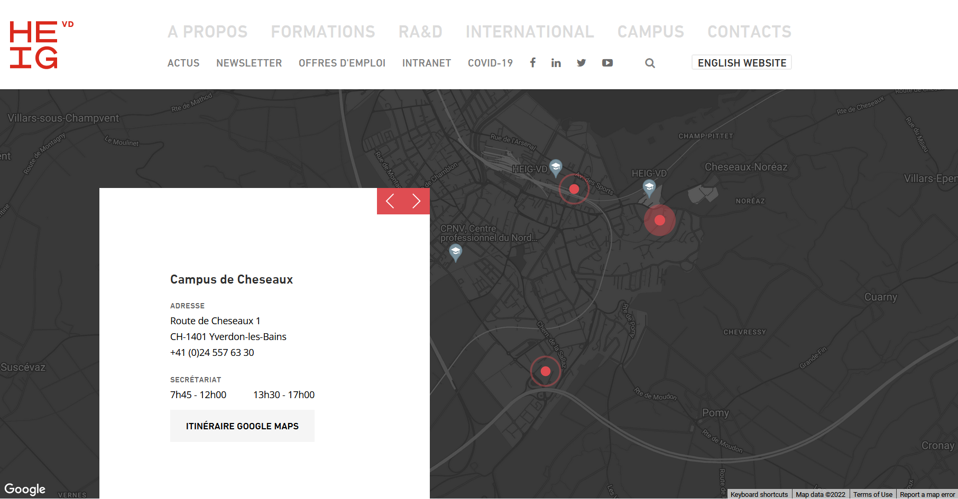

La HEIG-VD fournit un plan (voir image ci-dessus) ainsi que des informations sur les différents moyens d’accès afin d’aider ses utilisateurs à s’orienter vers ses trois sites. Cependant elle ne fournit, ni sur son site, ni dans le guide de l’étudiant, une interface permettant de s’orienter sur les sites eux-mêmes.

## Description du problème

M.Chevallier souhaite mettre à disposition aux utilisateurs une interface interactive pour visualiser les salles et les plans de la HEIG-VD sur ses trois sites.

# Analyse fonctionnelle

## Cas d’utilisation

Le cas principal d’utilisation de l’interface est de pouvoir s’orienter à travers les différents sites de la HEIG-VD.

D’autres cas d’utilisation peuvent aussi survenir, comme localiser une ressource, obtenir des informations sur une ressource ou encore créer une carte personnalisée.

Le schéma ci-dessous en notation UML résume les différents cas d’utilisation

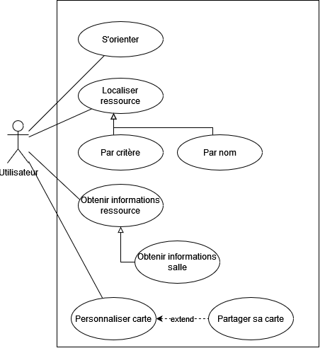

## Analyse du besoin

Suivant les cas d’utilisations illustré ci-dessus, les besoins identifiés des utilisateurs sont exprimés dans le tableau 3

Tableau 1 Besoins des utilisateurs

|  |  |
| --- | --- |
| **#** | **Besoin** |
| N1 | S’orienter facilement à travers les sites de la HEIG-VD |
| N2 | Localiser une ressource à l’aide de son nom |
| N3 | Localiser une ressource à l’aide de critères |
| N4 | S’informer efficacement sur une ressource |
| N5 | Être capable de personnaliser une carte |
| N6 | Être capable de partager sa carte personnalisé |
| N7 | S’informer efficacement des noms des locaux, leurs surfaces, et leur types |
| N8 | Localiser facilement un collaborateur sur un plan des sites |

# Fonctions

Tableau 5 Fonction du système à concevoir

|  |  |  |
| --- | --- | --- |
| **#** | **Fonctions système** | **Besoin** |
| F1 | Afficher un plan afin d’aider l’orientation | N1.1  N1.7 |
| F2 | Utilisable facilement et de façon ergonomique | N1.1 |
| F3 | Fournir une orientation rapidement | N1.1 |
| F4 | Facilement accessible | N1.1 |
| F5 | Afficher les ressources désirées | N1.1  N1.3  N1.5 |
| F6 | Fournir un outil de tracé de plus cour itinéraire pour l’orientation | N1.1 |
| F7 | Offrir un outil de localisation de ressource par nom | N1.2  N1.8 |
| F8 | Fournir un outil de localisation de ressource par critères | N1.3 |
| F9 | Fournir des informations sur les ressources | N1.4  N1.7 |
| F10 | Fournir un outil de dessin sur carte | N1.5 |
| F11 | Fournir un outil d’exportation | N1.5 |
| F12 | Fournir un outil d’impression de carte | N1.6 |
| F13 | Fournir un outil de partage de carte | N1.6 |
| F14 | Fournir un outil de sauvegarde de carte | N1.6 |

# Idéation et analyse de la solution

## Systèmes existants d’interface interactive

### Plan EPFL

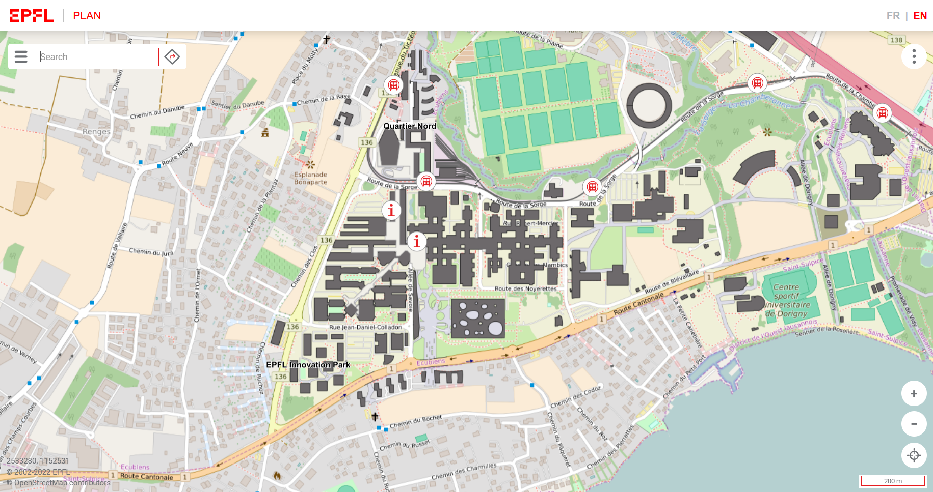

**Fonctionnalités**

Les plans interactifs du campus de l’EPFL affichent les bâtiments du campus en s’adaptant selon le zoom et l’étage sélectionné. Suivant le zoom on peut visualiser le contour du site, puis les le contour des bâtiments et enfin les salles des bâtiments.

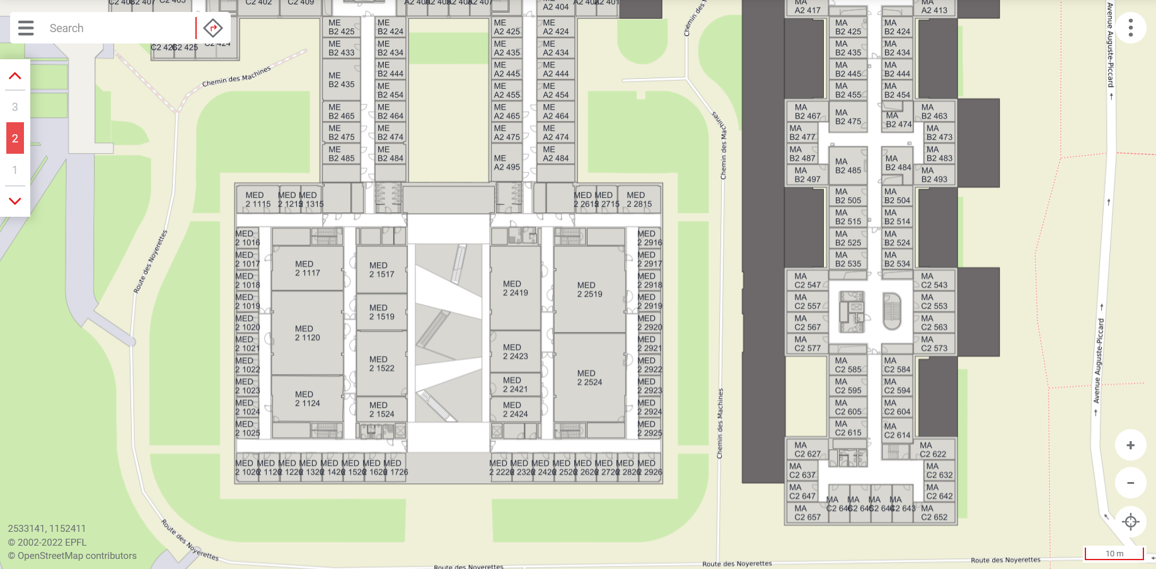

L’utilisateur a la possibilité de filtrer les points d’intérêts à afficher sur la carte à l’aide d’un menu sur la gauche du site.

Il y a aussi la possibilité de rechercher différentes ressources en fonction de leur nom comme les bâtiments, les salles, les personnes, les restaurant, les magasins, ou encore les espaces culturels.

D’autre outil sont fournis comme la recherche d’un plus court itinéraire entre deux ressources, un outil pour l’impression, changer l’affichage pour une vue aérienne.

Finalement un lien permet d’accéder au Géoportail de l’EPFL.

**Technologies**

La principale technologie utilisée pour le frontend est ngeo (combine Angular js et openlayers ).

### EPFL Géoportail

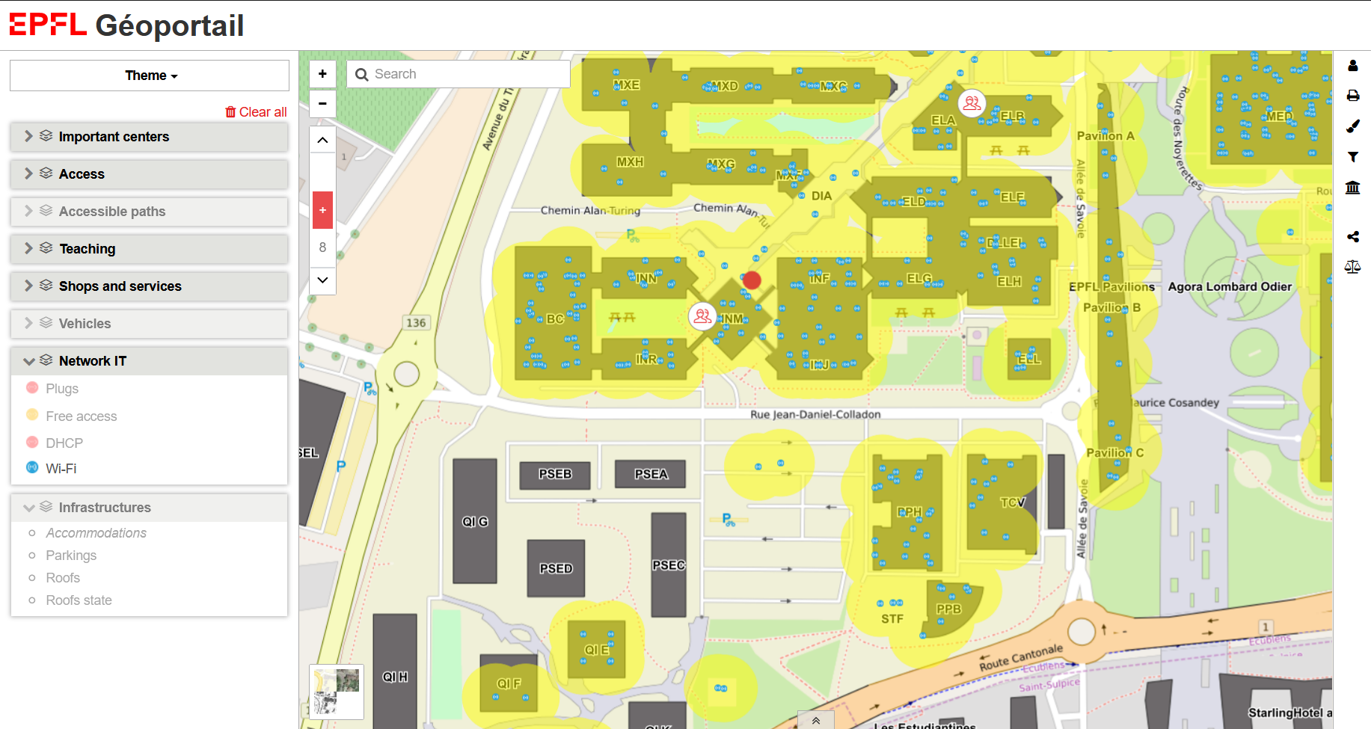Le Géoportail de l’EPFL est très similaire au plan du campus, mais il offre la possibilité de dessiner des formes vectorielles sur la carte.

Il permet aussi d’afficher des ressources plus précises comme les réseaux wifi ou les prises électrique.

### MIT map

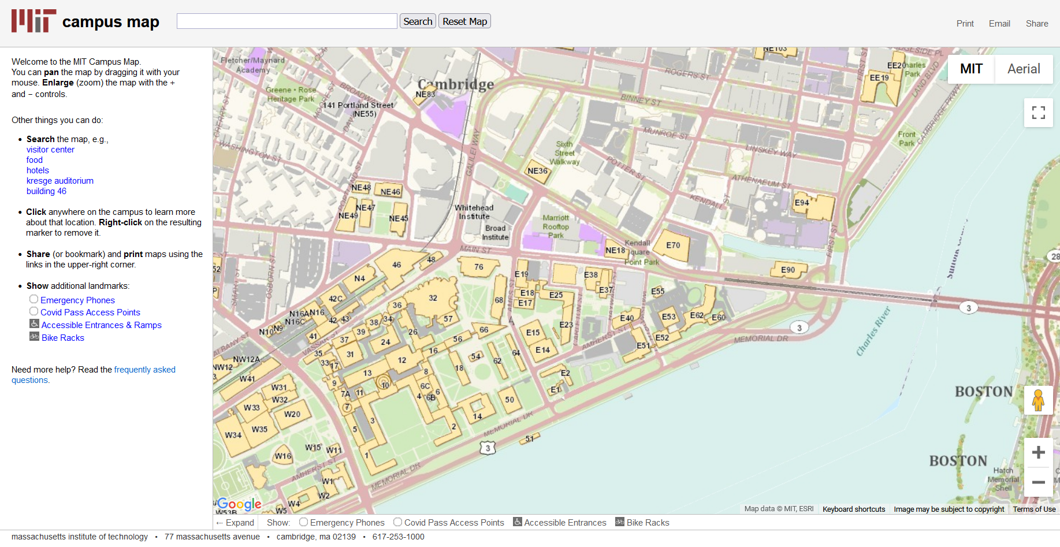

**Fonctionnalités**

Le plan interactif du MIT affiche le tracé des bâtiments ainsi que le nom des de ceux-ci. Seul les légendes s’adaptent en fonction du zoom.

Un utilisateur peut rechercher des bâtiments ou des points d’intérêts lié à l’université (ex : le world wide web consortium W3C).

Il peut aussi appliquer quelque filtre pour afficher des repères comme les restaurants. Cliquer sur un bâtiment permet d’obtenir des informations sur celui-ci. D’autres outils sont fournis comme un outil de partage ou d’impressions

**Technologies**

L’affichage de la carte s’effectue à l’aide de l’api google maps. Ceci permet aussi un accès à google street view.

### SITN – Géoportail du système d’information du territoire neuchâtelois

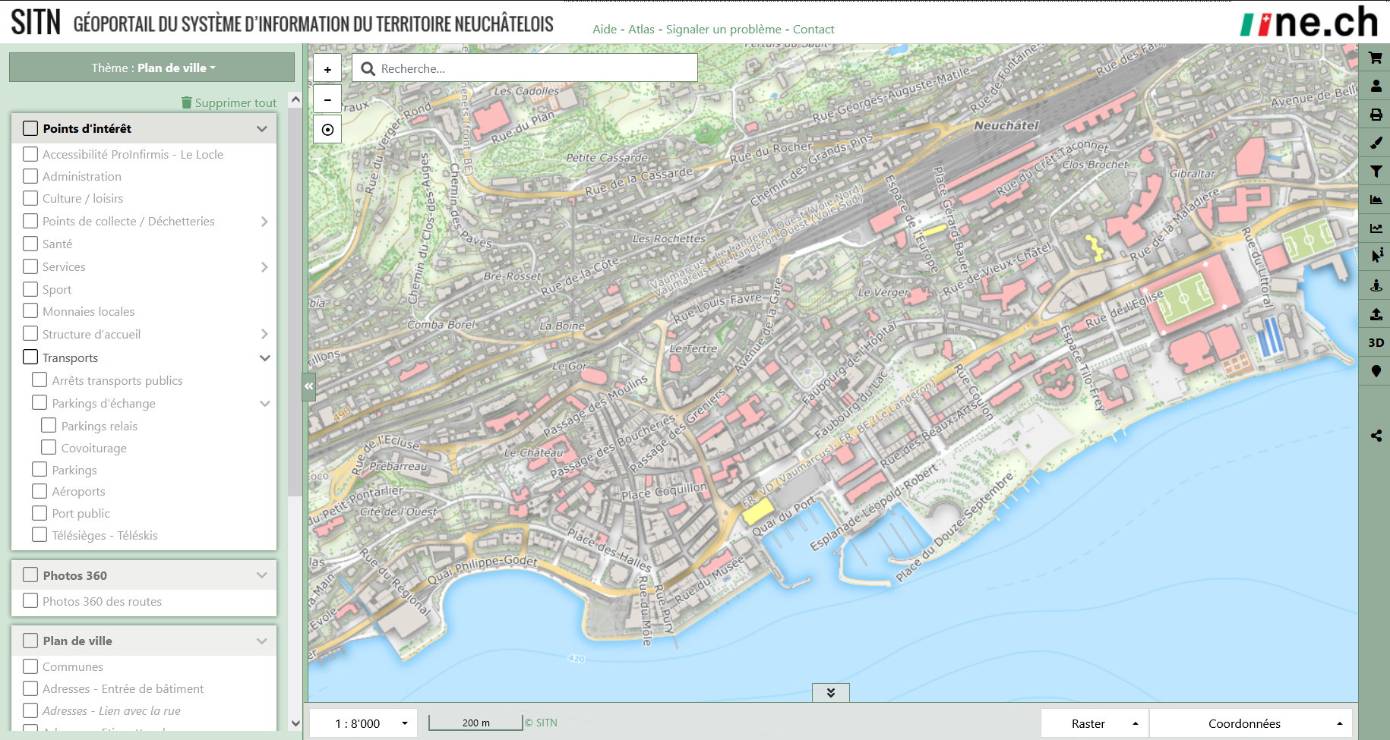

Le plan du SITN Affiche les différentes informations géographiques du canton de Neuchâtel. Le niveau de détail de la carte s’adapte en fonction du zoom. Par exemple les numéros des maisons selon le cadastre de chaque commune s’affichent lors d’un zoom à une échelle 1 :1000.

Il y a la possibilité d’appliquer plusieurs filtres afin d’obtenir les informations recherchées comme le tracé des commune ou les points d’intérêts.

L’outil offre aussi des outils de dessin vectoriel, d’impression, la possibilité de changer le fond du plan de changer un accès à google street map, et un accès au géoportail LIDAR

**Technologies**

Le site utilise GeoMapFish pour l’affichage des cartes ainsi que l’api google maps pour google street view.

### Stanford campus map

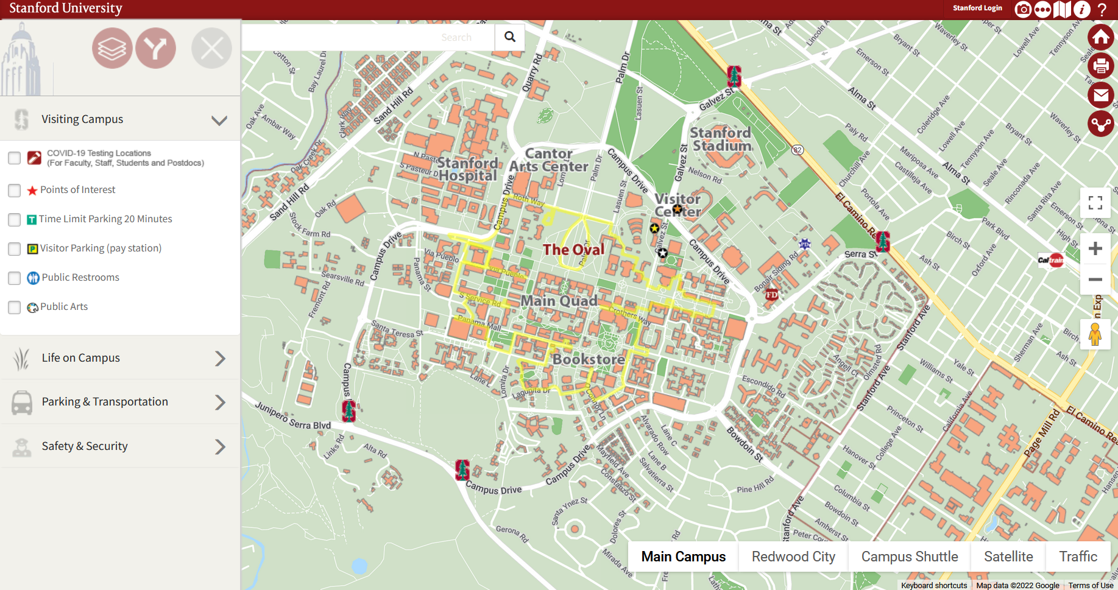

**Fonctionnalités**

Le carte du campus de Stanford affichage le tracé des bâtiments ainsi qu’une légende précisant le nom de ceux-ci. Seul l’affichage de la légende varie selon le zoom : affiche seulement les légendes lors d’un affichage rapproché sur les bâtiments.

Le site offre un outil de recherche de ressources aux utilisateurs, un accès à open street view, un outil d’impression et un outil de partages.

A noter que le menu en bas à droite est un mélange de plusieurs fonctionnalités ce qui peut perdre un nouvel utilisateur : changer de site, accéder à une application offrant les informations sur les navettes et le changement de fond de plan.

**Technologies**

L’application web utilise l’api google maps pour l’affichage de la carte.

### Aéroport de Zurich

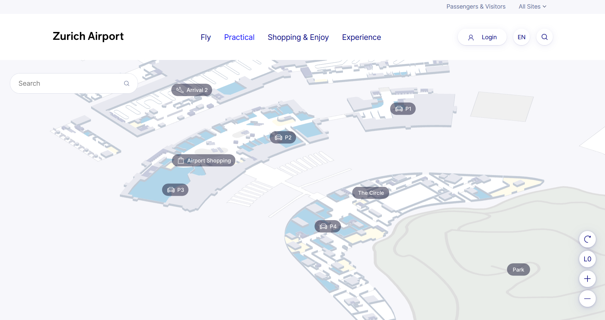

**Fonctionnalités**

L’aéroport de Zurich offre un plan non géoréférencé en 3d isométrique. Les différents points d’intérêts affichés varient en fonction du zoom. L’application offre un outil de recherche avec des suggestion par thème. On peut aussi changer le fond du plan en fonction de l’étage.

Le plan ne sert que pour l’orientation des voyageurs et est donc pauvre en fonctionnalités annexe.

**Technologies**

Le site utilise le framework réactif React js, ainsi que le module bundler webpack. Les plans sont des images bitmap (pixellisé).

### Conclusion de l’analyse de système existant

On peut distinguer deux types d’application : des plans interactifs qui aides des utilisateurs à s’orienter et les Géoportails qui fournissent des informations géographiques voire construire des nouvelles informations à l’aide d’outils de dessin vectorielle.

Cette distinction a été faite par l’EPFL qui sépare sur deux sous-domaines différents les deux types d’application.

Les technologies utilisées sont aussi différentes : les sites les plus complets utilisent souvent GeoMapFish alors que les sites les plus simples utilisent plutôt l’API Google Maps.

## Diagram Description automatically generatedArchitecture webGIS

Une application webGIS est composée côté serveur d’une base de données stockant les données géographiques, un serveur cartographique qui gère et distribue les données géographiques. La distribution se fait à l’aide des protocoles WMS/WMTS/WFS. Finalement un serveur web envoie la page et les données géographique au client.

## Technologies

### Openlayers

Openlayer est une librairie JavaScript open source qui facilite la mise à disposition de carte dynamique. Elle permet de rajouter facilement des calques en dessus d’un fond de carte. Elle peut lire plusieurs formats de données comme du geojson ou du KML.

### Leaflet

Leaflet est une librairie open source concurrente à openlayers. Elle est plus simple d’utilisation et légère mais moins complète que openlayers. On peut rajouter des plugins à la librairie.

### Google Maps API

L’API de google maps n’est pas open source et peut être payant. Elle n’offre pas la possibilité de rajouter des calques au fond de carte.

### GeoMapFish

GeoMapFish est une technologie open source développé par camptocamp et permet de faciliter la construction de système d’information géographique pour le web (webSIG). Il est composé de ngeo pour le frontend (https://github.com/camptocamp/ngeo/) et de c2cgeoportal (https://github.com/camptocamp/c2cgeoportal/) pour le backend.

Ngeo est une librairie JavaScript qui facilite le développement d’application basé sur le framework réactif Angular Js et l’api openLayers. Elle utilise aussi webpack comme module bundler.

C2cGeoportal est la partie serveur construit à partir d’une image Docker. Il faut avoir une connaissance en Python pour l’utiliser.

### Serveur cartographique

Qgis server est un serveur cartographique open source gérant les protocoles WMS WFS et WCS écrit en c++.

ArcGIS server est un composant delà suite ArcGIS entreprise. Ce logiciel est propriétaire et payant.

Geoserver est un serveur cartographique open source écrit en java. Il intègre la librairie openlayers.

Mapserver est le premier serveur cartographique. Il supporte les protocoles WMS WFS et WCS

### PostGreSQL et PostGIS

PostGreSQL est une base de données relationnelle open source, elle permet de stocker des données géographiques avec l’extension PostGIS. Cette solution est utilisée par c2cgeoportal.

## Données existantes à disposition

### Plans

Des plans des étages des sites de Cheseaux et St-roch non géoréférencé ont été fournis au format DGW, format propriétaire de AutoCAD. Il faudra les géoréférencé à l’aide d’un logiciel GIS dans une projection compatible avec les technologies choisis à l’aide d’une transformation de Helmert.

### Serveur LDAP

Le serveur LDAP de la HEIG-VD peut fournir des informations sur certaines ressources.

## Solution

La solution consiste en une application web qui mettra à disposition une visualisation des plans des sites de la HEIG-VD. Elle devra fournir rapidement les informations souhaitées à l’utilisateur.

Elle sera développée à l’aide des outils GeoMapFish : ngeo et c2cgeoportal.

Elle doit être accessible sur téléphone mobile, tablette et ordinateur (responsive), fournir un affichage des plans pour chaque étage des sites de Cheseau et de St-Roch, fournir des filtres pour modifier l’affichage de l’interface.

Elle peut fournir des informations sur des ressources, un outil de localisation de ressources par nom et/ou par critères, un outil de plus court itinéraire entre deux ressources, un outil de dessin et un outil d’impression.

# Exigences

|  |  |  |  |  |  |
| --- | --- | --- | --- | --- | --- |
| **#** | **Exigence** | **Min.** | **Nom** | **Max** | **Unité** |
| R1 | Temps de réponse affichage de la carte |  | 1 | 3 | s |
| R2 | Temps de réponse action utilisateur |  | 1 | 2 | s |
| R3 | Application utilisable sur écran de diagonale de | 4 | 5 |  | Pouces |
| R4 | Coût de maintenance en production |  |  | 500 | CHF/mois |

# Bibliographie

Plan epfl : <https://plan.epfl.ch>

Géoportail epfl : <https://geoportail.epfl.ch/>

SITN : <https://sitn.ne.ch>

MIT campus map : <https://whereis.mit.edu/>

Standford campus map : <https://campus-map.stanford.edu/>

Aéroport de Zurich :

<https://www.flughafen-zuerich.ch/en/passengers/practical/guidance/interactive-map>

Informations architecture webGIS :

<https://veillecarto2-0.fr/2020/04/29/reflechir-son-architecture-dapplication-cartographique-du-serveur-au-client/>

Openlayers : <https://openlayers.org/>

Leaflet : <https://leafletjs.com/> ou <https://leafletjs.com/SlavaUkraini/> (adresse temporaire due à la guerre en Ukraine)

Google maps api : <https://developers.google.com/maps>

Geomapfish : <https://geomapfish.org/fr/index.html>

C2cgeoportal documentation : <https://camptocamp.github.io/c2cgeoportal/master/>

QGIS documentation : <https://docs.qgis.org/3.22/en/docs/index.html>

Geoserver documentation : <https://docs.geoserver.org/>

Mapserver : <https://mapserver.org/>

ArcGIS server :

<https://enterprise.arcgis.com/en/server/latest/get-started/windows/what-is-arcgis-for-server-.htm>

PostGIS : <https://postgis.net/>